Notulen Algemene ledenvergadering van 01 oktober 2016.

Plaats: Zeemanshuis “The Flying Angel Club”,
Vlissingen -Oost
Datum: 01 oktober 2016.
Aantal aanmeldingen: 26
Aantal afmeldingen : 3
Aanwezige leden : 23

Agenda:

- Opening en vaststellen agenda door de voorzitter Alex Flinkerbusch
- Presentatie over 2015/2017
- Ingezonden stukken
- Goedkeuring notulen ALV 2015
- Financieel verslag over 2015
- Benoeming nieuwe kascommissie
- Benoeming bestuursleden
- Vooruitblik 2016-2017
- Rondvraag en sluiting

- Opening:
Om 15:45 uur opent de voorzitter, Alex Flinkerbusch, de vergadering en heet allen welkom op deze Algemene Leden Vergadering. Deze maal gehouden in het Zeemanshuis “The Flying Angel Club” in Vlissingen-Oost.

De voorgestelde agenda wordt vastgesteld.

De voorzitter vraagt een ogenblik stilte om de ons in het afgelopen jaar ontvallen leden staande te herdenken.

Overleden leden van de V.O.L. in 2015:
P.H. Boon
G.K. Brouwer (erelid)
H.A.M. van Son
A. Temmink
W.R. van Roosmalen
J.B. Biondina

Overleden leden van de V.O.L. in 2016:
H.J.A Mulder (Bestuurslid)
D. Hondsmerk
L. Roest
R. Schukking (oud best.lid)
A.P. Raats

- Presentatie over 2015:
Waarnemend secretaris Ron Geiger presenteert het ledenbestand en activiteiten

Ledenaantallen ALV 2015-2016:
728 leden per 01/01/2015
021 nieuwe leden in 2015
043 leden uit bestand in 2015
007 leden overleden in 2015
706 leden per 01/01/2016
013 nieuwe leden gedurende 2016 tot heden
055 uitgeschreven in 2016 tot heden
009 uit te schrijven op 31-12-2016 (reeds opgezegd)
664 leden op 1 oktober 2016

Activiteiten gedurende 2015:
Een opsomming van activiteiten die het afgelopen jaar hebben plaatsgevonden.
- 12 maal Soos inclusief de kerstborrel en haring happen
- Scheepvaartdag
- 4 x Zeeland Maritiem
- Uitje Gent
- Uitje Maasvlakte 2
- Whisky by the Sea
- ALV + heren en dames programma

Activiteiten die in 2016 plaats vinden:
29 januari 2016 Soos met spreker
05 februari Zeeland Maritiem: HZ + Scalda
06 februari Scheepvaartdag
26 februari Soos
25 maart Soos
09 april Uitje Antwerpen
29 april Soos
27 mei Soos met spreker
18 juni Uitje Brugge
24 juni Soos met haringhappen
30 juni Zeeland Maritiem: Van Ameyde
29 juli Soos
26 augustus Soos
16 september Volleybal toernooi
30 september Soos
01 oktober Algemene Leden Vergadering ALV
28 oktober Soos
10 november Zeeland Maritiem
25 november Soos
16 december Soos met kerstborrel

- Ingezonden stukken:
Er zijn geen ingezonden stukken voor de ALV 2016.

- Goedkeuring notulen ALV 2015:
De notulen van de ALV 2015 worden zonder op- of aanmerkingen goedgekeurd met dank aan de secretaris.

- Financieel verslag over 2015:
Penningmeester Ko de Jong doet verslag van de financiën.
Ko verslaat de begroting en de realisatie 2015 en legt de begroting 2017 uit.
Alles binnen de begroting organiseren is en blijft een must!
Met dank aan de penningmeester voor zijn duidelijke uitleg.

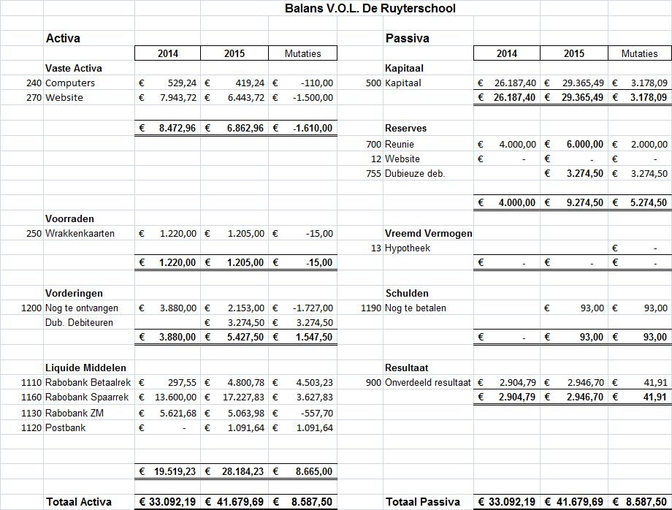

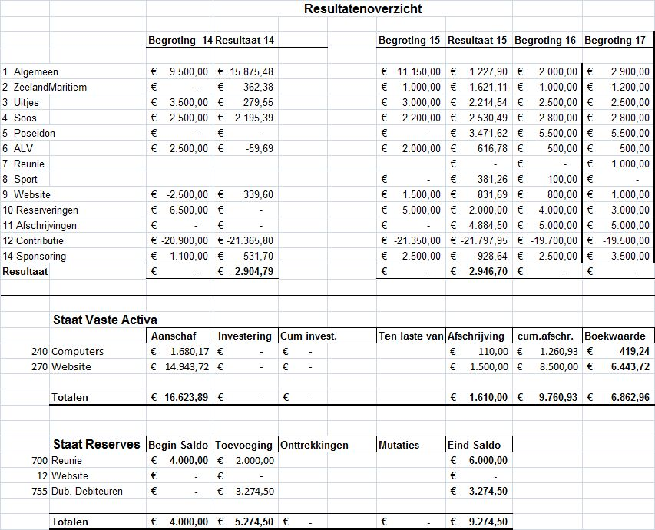

Goedkeuring Financiële cijfers:
De leden van de kascommissie, de heren Jan Willem de Vries en Theo Nieboer, zijn helaas niet aanwezig i.v.m. verplichtingen elders. Zij hebben de cijfers en de boeken gecontroleerd en hadden uitgebreid inzage in het financieel verslag.
De voorzitter leest de verklaring voor die de kascommissie heeft opgesteld na controle van de financiële cijfers, deze luidt:
“…Verklaren hierbij alle stukken en bescheiden, betrekking hebbende op de exploitatie over de periode 01-01-2015 tot en met 31-12-2015 en de balans van de Vereniging van Oud-leerlingen De Ruyterschool te Vlissingen te hebben gecontroleerd en akkoord bevonden…”

Op verzoek van de kascommissie, worden de leden verzocht om het bestuur décharge te verlenen voor het gevoerde financiële beleid over de periode 01-01-2015 t/m 31/12-2015.
Het bestuur bedankt de kascommissie voor hun inzet.

In aanvulling op bovenstaande heeft de kascommissie de volgende opmerkingen.
- Er een post dubieuze debiteuren gereserveerd is op de balans van € 3.275,50
- In 2015 heeft de VOL geen portokosten betaald voor het versturen van de Poseidon. Deze zijn betaald door de Stichting Poseidon. Voor 2016 worden hier apart afspraken over gemaakt.

- Benoeming nieuwe kascommissie:
De voorzitter doet het verzoek aan de leden zich te melden voor de nieuwe kascommissie.
De heer C.L.M Mazairac meldt zich aan als reserve lid van de commissie.
De nieuwe kascommissie ziet er als volgt uit:
- Theo Nieboer : voorzitter
- Willem van Lien: algemeen lid
- C.L.M Mazairac : reserve

- Benoeming bestuursleden:
Huidig bestuur:
Voorzitter Alex Flinkerbusch
Secretaris Ron Geiger (Waarnemend)
Penningmeester Ko de Jong
Redactie Poseidon Bert Smet
Webmaster Mechje van Gils
Alg. bestuurslid Vacature
Alg. bestuurslid Vacature

Er hebben zich twee kandidaten gemeld voor de beide vacaturen als alg. bestuurslid.
Dit zijn Willem van Dijk en Ruud Janssen.
Beide heren stellen zich voor aan de vergadering.
Ron Geiger heeft aangegeven het secretariaat nog een jaar te willen voortzetten.
Er hebben zich geen tegenkandidaten gemeld en daarmee werden alle drie de kandidaten unaniem gekozen.

Bestuur per ALV 2016:
Voorzitter Alex Flinkerbusch
Secretaris Ron Geiger
Penningmeester Ko de Jong
Redactie Poseidon Bert Smet,
Webmaster Mechje van Gils
Alg. bestuurslid Willem van Dijk
Alg. bestuurslid Ruud Janssen

8. Vooruitblik 2015-2016-2017:

Wat was de doelstelling voor 2015?
- Verdere stijging leden aantal
V Activiteiten commissie en dus meer activiteiten
  - Onze activiteiten meer bekend bij onze leden
V De VOL een vaste waarde voor de scholen
  - Aandacht voor leden in het land
V Verder uitbouwen ZeelandMaritiem

Kerndoelen:
  - Stijging aantal (jonge) leden, ook i.s.m. scholen
  - Sponsoring professionaliseren ook bij activiteiten
  - Continuïteit/uitbouw/koppeling ZeelandMaritiem
  - Focus op internet / social media / nieuwsbrieven
  - Beter gebruik van commissies
  - Eerst naar binnen kijken en dan weer naar buiten
  - Continuïteit en uitbouw ZeelandMaritiem

Wie doen wat en wie hebben we nog nodig?
1. V.O.L. Bestuur
2. Redactie Poseidon:
ook Bert Smet, Bouke Glas
3. Commissie Zeeland Maritiem:
ook Jaap van de Wees, Mechje van Gils en Ellen Roose
4. Activiteiten Commissie:
ook Bert Smet, Virgi van der Laan, Niek Peters en Jaap van Duijne
5. Sponsor Commissie:
ook Cees Volwerk, Sebastiaan Nijssen, Miriam Notten
6. Stichting Poseidon:
ook B. Schollema (HZ), H.Stevens (MBO), Theo Nieboer (VOL)
7. Kascommissie:
Theo Nieboer, Willem van Lien, vacature

Stichting Poseidon
De voorzitter geeft uitgebreid toelichting op het besluit om in 2017 de Stichting Poseidon op te heffen. Een convenant hiertoe is opgesteld en juridisch gecontroleerd. De verdere uitvoering zal t.z.t. nader worden meegedeeld.

9. Rondvraag en sluiting:
Er worden diverse vragen gesteld en ook worden er wat aanvullende opmerkingen gedaan.
- Tijdens de uitleg over het uitschrijven van achterstallige contribuanten, waarbij ondanks meerdere verzoeken tot contributie betaling geen enkele reactie werd ontvangen, had dhr. van Iren de volgende suggestie. Maak naar ieder van deze leden € 0,05 per bankoverschrijving over en vraag in de kolom “mededelingen” of men nog lid wil blijven.
- De voorzitter geeft uitvoerig uitleg over de doelstellingen van de V.O.L. Hij geeft o.a. aan dat netwerken een key item is. Hij illustreert dat met het voorbeeld dat juist door de opgedane contacten tijdens Zeeland Maritiem met o.a. dhr Mark Gellen, wij tijdens deze ALV toestemming kregen over de Damen werf rond te lopen.
- Virgie van der Laan geeft aan te stoppen met de activiteiten commissie.
- Martin (partner Mechje) blijft dit nog wel doen.
- Er werd gevraagd of de V.O.L. iets te maken heeft met de Stichting Pieter Vijn. De voorzitter geeft hier uitleg over en geeft aan dat de V.O.L hier geen connecties mee heeft.

Niets meer aan de orde zijnde, sluit de voorzitter de vergadering en dankt eenieder voor zijn inzet.

Ron Geiger, Secretaris Alex Flinkerbusch, Voorzitter

secretaris@zeevaartschoolvlissingen.nl
www.zeevaartschoolvlissingen.nl

